附件：

内建协函〔2023〕55号

关于转发中国建筑业协会混凝土分会《关于开展 2023 年上半年混凝土企业生产经营情况调研的通知》的函

各盟市建筑业协会、会员和有关单位：

现将中国建筑业协会混凝土分会《关于开展 2023 年上半年混凝土企业生产经营情况调研的通知》（建协砼〔2023〕8号）》转发给你们，请认真组织填写，各盟市邀请不少于2家混凝土或有关企业填写调查问卷，并于2023年8月5日前统一将调查问卷电子版发送至我会。

联 系 人：王  强  15661206661

                  李  勇  18547112666

联系地址：呼和浩特市新城区丝绸之路大道

兴泰商务广场T4号10层

邮    编：010020

     邮    箱：181020138@qq.com

     网    址：[www.nmjx.org](http://www.nmjx.org/)



微信公众号

[附件1：《关于开展2023年上半年混凝土企业生产经营情况调研的通知》（建协砼〔2023〕8 号）](https://build.hangxintong.cn/xiehuiweb/232269773/files/ueditor/jsp/upload/file/20230714/1689320101184007059.pdf" \o "附件：1.《关于开展 2023 年上半年混凝土企业生产经营情况调研的通知》（建协砼〔2023〕8 号）.pdf)

[2：混凝土企业生产经营情况调研表](https://build.hangxintong.cn/xiehuiweb/232269773/files/ueditor/jsp/upload/file/20230714/1689320118044065936.docx" \o "2、混凝土企业生产经营情况调研表.docx)

                  2023年7月13日

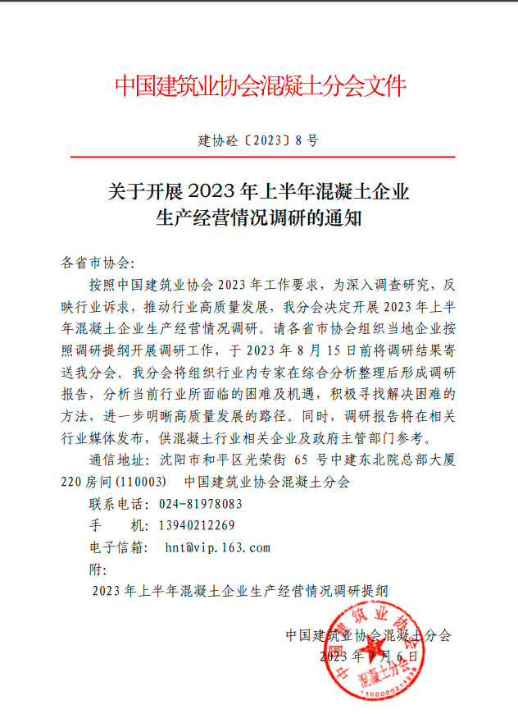

附件1：

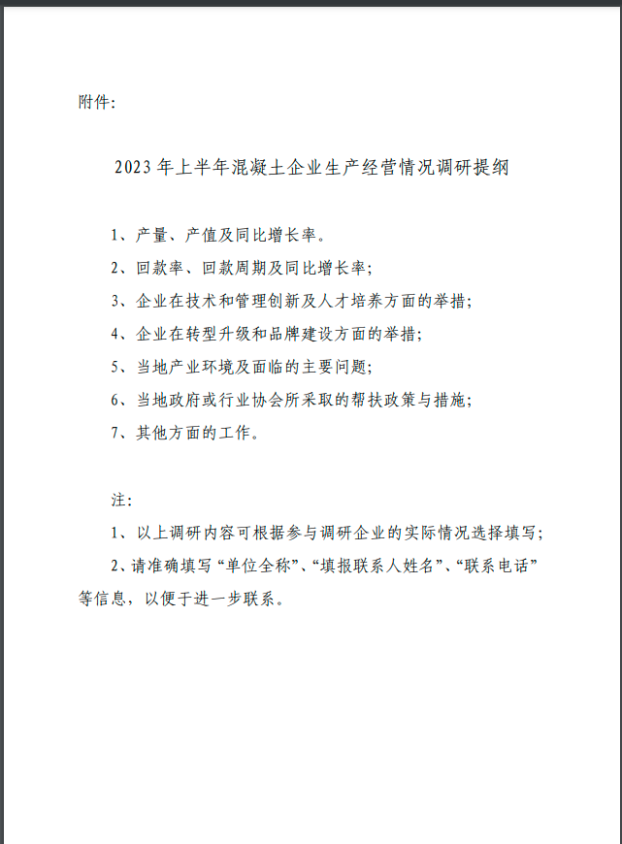

附件2：

混凝土企业生产经营情况调研表

单位全称： 统一社会信用代码： 联系人姓名及电话：

本表中请填写2023年1月—7月有关数据及上一年度同期同比数据。

|  |  |  |  |  |  |
| --- | --- | --- | --- | --- | --- |
| 产量 | 万m³ | 产值 | 万元 | 同比增长率 | % |
| 回款率 | % | 平均回款周期 | 天 | 同比增长率 | % |
| 当地产业环境及面临的主要问题： | | | | | |
| 当地政府或行业协会所采取的帮扶政策与措施： | | | | | |
| 对混凝土行业协会的其他建议： | | | | | |